Título de la materia: | Matemáticas
Nivel: | ESO 1 | Opción: | A
Nombre: |  | Grupo:
Evaluación: |  | N.º:
Calificación: |  | Fecha:

Ejercicio nº 1.-

Completa calculando la fracción que falta:
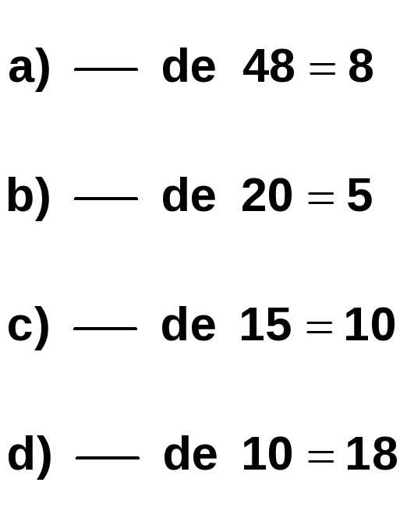

Ejercicio nº 2.-

Calcula:

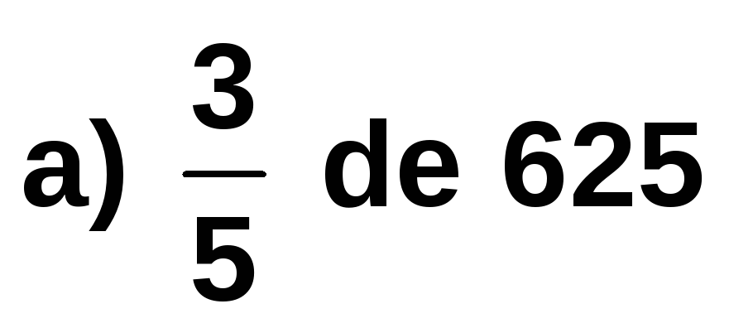
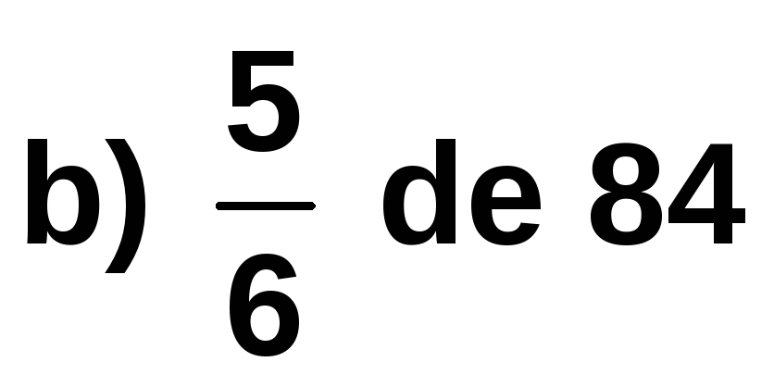
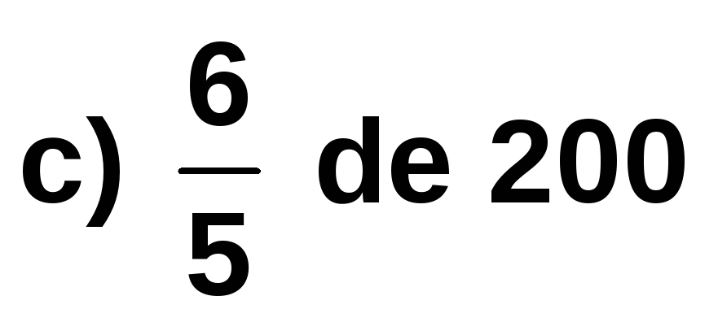

Ejercicio nº 3.-

Escribe tres fracciones equivalentes en cada caso:

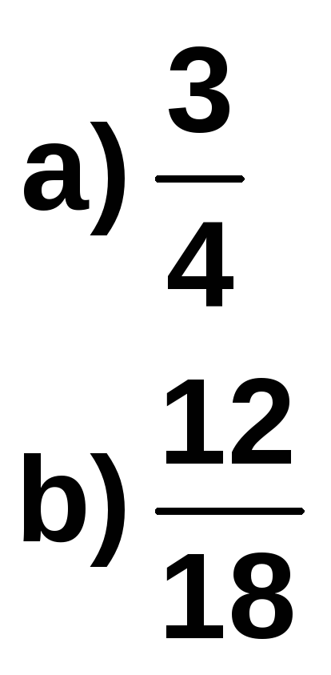

Ejercicio nº 4.-

Comprueba si son equivalentes los siguientes pares de fracciones:

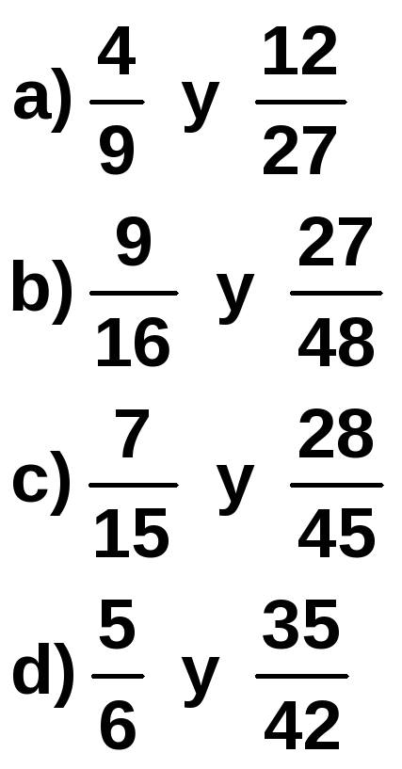

Ejercicio nº 5.-

Halla la fracción irreducible de cada una de estas fracciones:

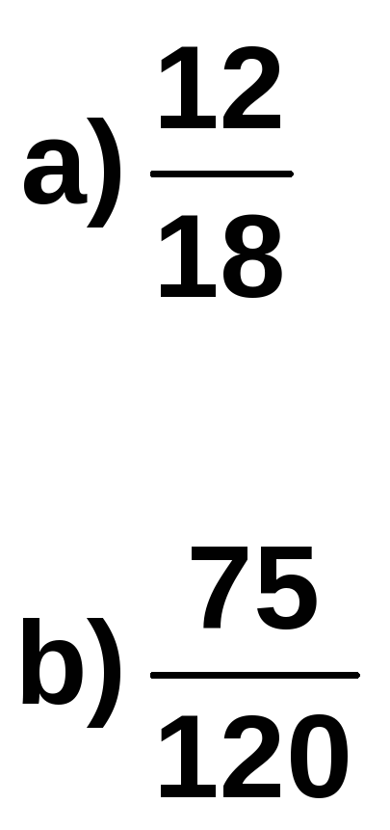

Ejercicio nº 6.-

Calcula el término desconocido en cada caso.

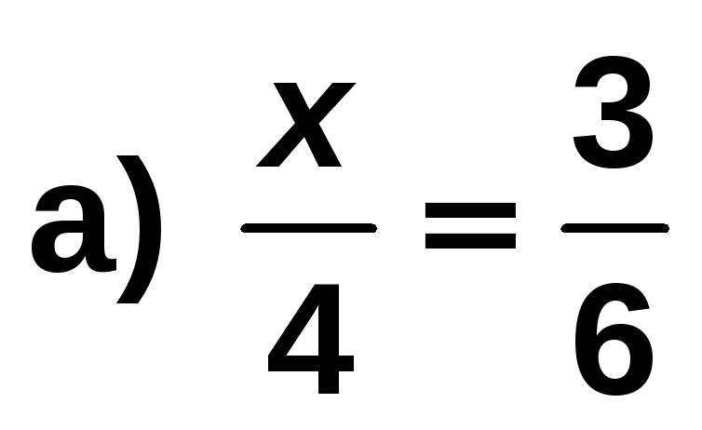
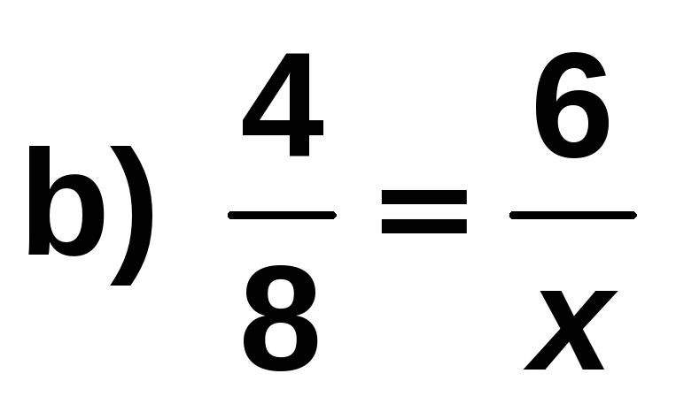

Ejercicio nº 7.-

Resuelve estos problemas:

a) De un depósito de 5 000 litros de agua, se han sacado 1 500 litros. ¿Qué fracción del depósito queda llena?
b) Un pastor ha vendido 165 ovejas de las 330 que componían su rebaño. ¿Qué fracción del rebaño ha vendido?

Ejercicio nº 8.-

Resuelve los siguientes problemas:

a) Las tres quintas partes de un terreno de 16 000 m² se destinan a cultivo. ¿Qué superficie ocupa la zona cultivada?
b) Un hotel cuenta con 240 habitaciones y las dos terceras partes están ocupadas. ¿Cuántas habitaciones están ocupadas?

Ejercicio nº 9.-

Resuelve los siguientes problemas:

a) Un agricultor ha cosechado 15 000 kg de trigo, lo que supone las dos terceras partes del total de su cosecha. ¿Cuál es el total de la cosecha?
b) Una familia ha financiado 180 000 € para la compra de su vivienda, lo que supone las tres cuartas partes del precio total. ¿Cuánto cuesta la vivienda?

